Ворота кованые фото цена
Кованые ворота, выполненные вручную способны преобразить вашу загородную резиденцию. Ворота из кованого металла – это воплощение красоты и изысканного стиля, свидетельствующего о прекрасном вкусе владельца.

Изделия, созданные с применением художественной ковки, заказанные у нас выгодно подчеркнут эстетические достоинства вашего жилища. Кованые ворота – это не только непреодолимая преграда на пути злоумышленников, но и настоящее произведение искусства, созданное нашими мастерами со свойственной им виртуозностью. Изготавливаются они по индивидуальному проекту, и именно поэтому их дизайн неповторим.

НАЖМИТЕ НА ИЗОБРАЖЕНИЕ ДЛЯ УВЕЛИЧЕНИЯ
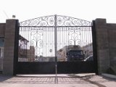  цена 8000 руб./м2 | 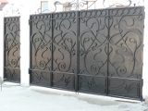  цена 9000 руб./м2 | 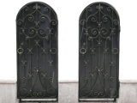  цена 9000 руб./м2
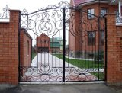  цена 8000 руб./м2 | 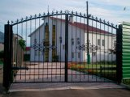  цена 5000 руб./м2 | 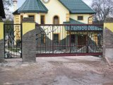  цена 9000 руб./м2

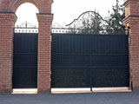 | 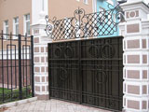 | 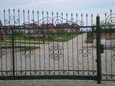
15000 руб/м2 | 17000 руб/м2 | 3500 руб/м2
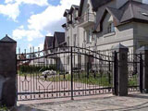 | 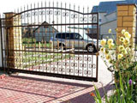 | 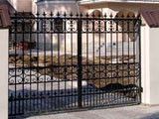
3700 руб/м2 | 4200 руб/м2 руб | 6300 руб/м2
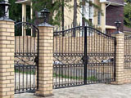 | 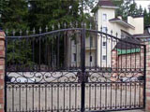 | 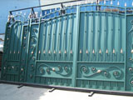
5700 руб/м2 | 5500 руб/м2 | 12000 руб/м2
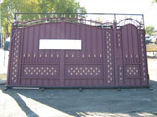 | 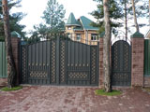 | 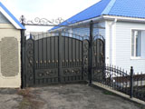
13500 руб/м2 | 13500 руб/м2 | 13500 руб/м2
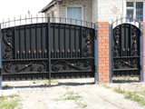 | 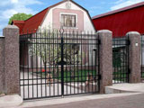 | 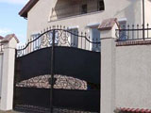
13500 руб/м2 | 4700 руб/м2 | 16000 руб/м2
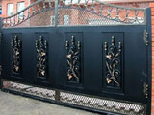 | 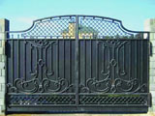 | 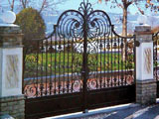
22000 руб/м2 | 14700 руб/м2 | 8500 руб/м2
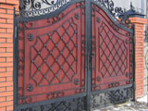 | 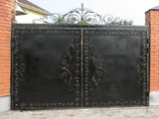 | 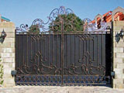
15300 руб/м2 | 18000 руб/м2 | 14700 руб/м2
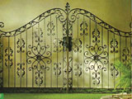 | 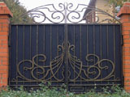 | 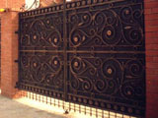
7500 руб/м2 | 24000 руб/м2 | 23000 руб/м2
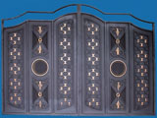 | 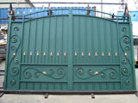 | 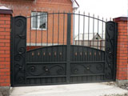
20000 руб/м2 | 12000 руб/м2 | 7800 руб/м2
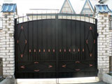 | 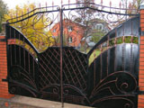 | 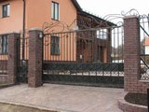
8700 руб/м2 | 16300 руб/м2 | 5500 руб/м2
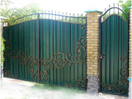 | 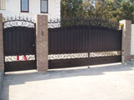 | 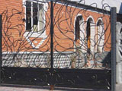
13000 руб/м2 | 11500 руб/м2 | 7300 руб/м2
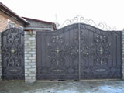 | 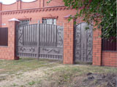 | 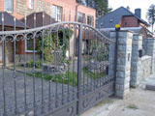
9200 руб/м2 | 12000 руб/м2 | 7700 руб/м2
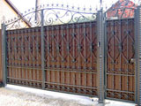 | 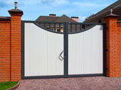 | 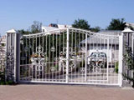
8300 руб/м2 | 4500 руб/м2 | 7300 руб/м2
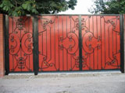 | 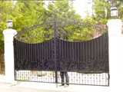 | 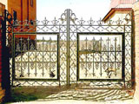
15000 руб/м2 | 13000 руб/м2 | 7700 руб/м2
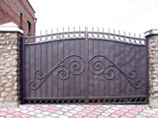 | 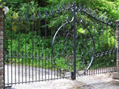 | 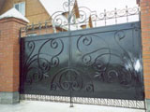
12000 руб/м2 | 14000 руб/м2 | 12000 руб/м2
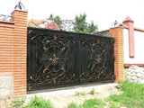 | 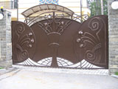
13600 руб/м2 | 24000 руб/м2

По вашему желанию, мы можем оснастить кованые ворота механизмом автоматического привода. Они могут открываться простым нажатием клавиши, расположенной на пульте управления, находящемся в вашем автомобиле.

Внешний вид кованых ворот очень разным и именно поэтому ваше изделие будет обладать уникальным дизайном. Кованые ворота – это подлинное произведение искусства, способная преобразить ваше жилище и стать гарантом его безопасности.

В нашем ассортименте, «как класс» отсутствуют ворота, произведенные по типовым и стандартным проектам. Мы производим изделия по эксклюзивным эскизам, которые лично согласовываются с каждым заказчиком. Тем не менее, наши цены отличаются доступностью и адекватностью.

Кованая ограда традиционно является признаком благополучия, надежности и чувства прекрасного. С ее помощью можно внести новый акцент в любой архитектурный стиль, будить то готика или модерн. Кованые ограды способны органично сочетаться с коваными воротами и калиткой, становясь украшением любого места: это может быть въезд в родовое имение или двор современной виллы. Кованые ограды из метала обладают большой долговечностью и если за ними ухаживать должным образом, то они способны прослужить сотни лет.

